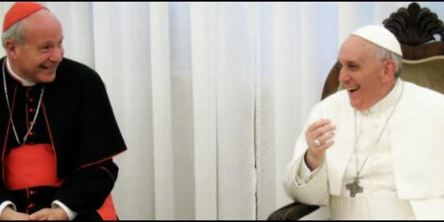
Francisco y el cardenal Schönborn


Francisco le dijo: "Tenemos que convencer a la oposición cariñosamente"

Cardenal Schönborn: "En la Iglesia hay una oposición muy fuerte, significativa, activa y vociferante contra el Papa"

CReo que ya se ha logrado mucho. El cambio no se opera en la meta, sino en el camino"
Cameron Doody, 06 de agosto de 2016 a las 11:14
Hay una clara mayoría de católicos que está de acuerdo con el papa y contenta con su proceder
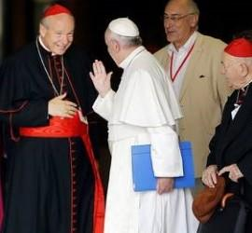
(Cameron Doody).- Antes de partir de Austria rumbo a la Jornada Mundial de la Juventud en Cracovia, el cardenal Christoph Schönborn -el arzobispo de Viena y fiel intérprete del Papa Francisco- concedió una entrevista al periódico Der Standard, en la que habló de la oposición "muy fuerte y significativa", y a la vez "activa" y "vociferante", que hay dentro de la Iglesia contra el Papa.
"Estamos en medio de un gran debate en la Iglesia", afirmó el cardenal al rotativo austríaco, "y es bueno que lo tengamos". Schönborn -cuya interpretación de la exhortación apostólica Amoris laetitia Francisco la considera la más cercana a la suya propia- afirmó que mientras que el papa ha tenido buena acogida entre los que no tienen mucho que ver con la Iglesia, "dentro de la Iglesia hay una polarización" de opiniones respecto a las reformas que el pontífice ha estado intentando emprender.
Negarse a aceptar que haya tal división ideológica en la Iglesia pasa también por la vía de la caridad, como el cardenal Schönborn revela que le aconsejó el mismo Francisco: "El papa me dijo [a mediados de julio] algo que me impresionó mucho: que tenemos que convencer a la oposición intraeclesial cariñosamente".
Si bien, para el cardenal Schönborn, hay "una clara mayoría" de católicos "que está de acuerdo con el papa y contenta con su proceder", esta división no debe considerarse, sin más, como una ruptura entre progresistas y reaccionarios, ni nada parecido. "Estamos demasiado acostumbrados a que haya conservadores y liberales", afirmó el arzobispo de Viena a Der Standard.
En su opinión, en vez de simplemente aceptar que sea así, debemos recuperar el mensaje de Jesucristo como algo que nos reta a todos: "El Evangelio no es ni conservador ni liberal, es desafiante", dijo el cardenal al periódico vienés.
Y es que para el cardenal Schönborn el carácter retador del Evangelio sigue haciéndose presente en el proyecto de renovación del Papa Francisco, algo que -por mucha resistencia o intransigencia que siga habiendo- ya no se podrá impedir.
"Creo que ya se ha logrado mucho", opinó el cardenal, refiriéndose a los "procesos" de cambio en los que el papa se ha apoyado para empezar a poner en marcha sus transformaciones. "El cambio no se opera en la meta, sino en el camino", dijo Schönborn, como ejemplo de lo cual ha puesto los dos sínodos sobre la familia en el 2014 y el 2015.
"En el 2014 los discursos del sínodo todavía eran increíblemente abstractos", afirmó el purpurado, mientras que "un año después de repente ya se hablaba de la realidad". En el sínodo del 2015 "los obispos hablaban de la situación concreta de la familia, y ya no simplemente teorizaban de forma abstracta". Algo que revela, para el cardenal, que "de alguna forma el camino es el destino".
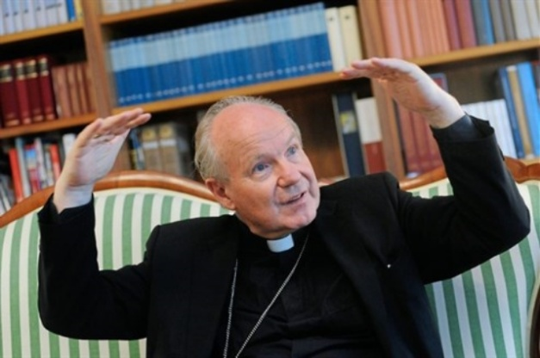
"No hay perpetrador [de actos de terrorismo] que antes no haya sido víctima"
El cardenal arzobispo de Viena también aludió, en esta entrevista con Der Standard, al fenómeno de terrorismo que parece haberse instalado en Europa. Aún no había pasado el último ataque extremista en la iglesia de Normandía cuando conversaba con el diario vienés, pero en referencia al atentado de Niza perpetrado el 14 de julio Schönborn manifestó que éste se debe no solo al "fanatismo religioso" sino también a "la locura".
Frente a la barbaridad del extremismo, afirmó el cardenal, la única respuesta posible es "el amor y la bondad, la misericordia y el perdón".
Aunque el terrorismo "es un problema para el islam", según el purpurado -contra el cual la tradición debe luchar, a través, por ejemplo, de denuncias claras expresadas por sus líderes- no podemos olvidar, en Occidente, que "la mayoría de las víctimas del terror son musulmanes".
"No hay perpetrador [de actos de terrorismo] que antes no haya sido víctima", recordó Schönborn: consecuencia de la "globalización de la indiferencia" que ha denunciado el Papa Francisco y contra la cual el cardenal receta que nos preocupemos "de mirar a lo que nos pasa en la propia puerta", o que nos redoblemos en nuestros esfuerzos de velar por el otro.

